Федеральное государственное автономное образовательное учреждение высшего образования
«МОСКОВСКИЙ ПОЛИТЕХНИЧЕСКИЙ УНИВЕРСИТЕТ»
Факультет _____________ФИТ________________
Кафедра «_____________ИиИТ______________________»
Направление подготовки/ специальность: ___________ПОИКИ_____________________

ОТЧЕТ
по проектной практике

Студент: ___Узун Вадим____ Группа: ____241-338 (ранее 241-339)_____
Место прохождения практики: Московский Политех, кафедра ____ИиИТ_______

Отчет принят с оценкой _______________ Дата _______22.09.25_________
Руководитель практики: _______Меньшикова Н. П._____________________

Москва 2025
ОГЛАВЛЕНИЕ

ВВЕДЕНИЕ
- Общая информация о проекте:
- Название проекта
- Цели и задачи проекта
- Общая характеристика деятельности организации (заказчика проекта)
- Наименование заказчика
- Организационная структура
- Описание деятельности
- Описание задания по проектной практике
- Описание достигнутых результатов по проектной практике

ЗАКЛЮЧЕНИЕ (выводы о проделанной работе и оценка ценности выполненных задач для заказчика)
СПИСОК ИСПОЛЬЗОВАННОЙ ЛИТЕРАТУРЫ
ПРИЛОЖЕНИЯ (при необходимости)

ВВЕДЕНИЕ
В ходе проектной практики студент участвовал в разработке Telegram-бота для транспортной компании с целью автоматизации учёта рабочего времени сотрудников, фиксации времени отдыха и дополнительных рабочих задач. Практика сочеталась с выполнением проекта по дисциплине «Проектная деятельность» и включала изучение технологий, оформление документации, создание статического сайта и взаимодействие с организацией-заказчиком.

1. Общая информация о проекте
Название проекта: Разработка Telegram-бота для транспортной компании
Цели проекта:
• Автоматизация учёта рабочего времени сотрудников.
• Снижение ручного труда по формированию отчетов.
• Повышение прозрачности использования рабочего времени.
Задачи проекта:
• Создание Telegram-бота с функциями учёта времени.
• Реализация фиксации времени отдыха, отвлекающих факторов и дополнительных задач.
• Генерация ежедневных отчетов и статистики для руководителя.
• Разработка статического сайта проекта с документацией и журналом прогресса.
• Взаимодействие с организацией-заказчиком для уточнения требований и получения обратной связи.

2. Общая характеристика деятельности организации (заказчика проекта)
Наименование заказчика: ООО "МегаТранс"
Организационная структура:
• Генеральный директор
• Отдел логистики
• IT-отдел
• Отдел кадров
• Финансовый отдел
Описание деятельности:
Компания занимается перевозкой грузов и управлением транспортными потоками. Внутренние процессы требуют мониторинга рабочего времени сотрудников и оценки эффективности выполнения задач. Проект направлен на упрощение этих процессов с использованием Telegram-бота.

3. Описание задания по проектной практике
Студентам необходимо было:
1. Настроить Git и репозиторий проекта.
2. Освоить и использовать Markdown для документации.
3. Создать статический сайт проекта (HTML + CSS, опционально Hugo).
4. Разработать Telegram-бота с функциями учёта времени.
5. Взаимодействовать с партнёрской организацией (визит, онлайн-встреча).
6. Подготовить отчёт о практике с подробным описанием результатов и опыта.

4. Описание достигнутых результатов по проектной практике
1. Настройка Git и репозитория:
• Создан личный репозиторий на GitHub.
• Освоены базовые команды Git: commit, push, branch, merge.
• Регулярно фиксировались изменения проекта.
2. Документация в Markdown:
• Созданы файлы README.md и отчёты о взаимодействии с организацией.
• Документация структурирована и содержит все необходимые разделы: участники, журнал задач, ресурсы, описание проекта.
3. Создание статического сайта:
• Создан сайт с пятью страницами: Главная, О проекте, Участники, Журнал, Ресурсы.
• Структура сайта уникальна более чем на 50%.
• Добавлены изображения, видео и графические материалы.
• Страницы наполнены информацией о Telegram-боте и проектной деятельности.
4. Разработка Telegram-бота:
• Реализованы функции учёта времени отдыха, отвлекающих факторов и дополнительных задач.
• Реализована генерация ежедневного отчёта в Markdown.
• Проведено тестирование функционала бота.
5. Взаимодействие с партнёрской организацией:
• Онлайн-встреча с менеджером проекта и куратором компании.
• Ознакомление с требованиями и внутренними процессами компании.
• Получение обратной связи по прототипу бота.
6. Журнал выполнения задач:
• Создано 10 записей о прогрессе проекта с 03.03.25 по 07.07.25.
• Задачи включали настройку Git, разработку сайта, изучение API, тестирование бота и оформление отчётов.

ЗАКЛЮЧЕНИЕ
В ходе проектной практики студент освоил современные инструменты разработки и ведения документации, получил опыт работы с Git и Markdown, научился создавать статические сайты и разрабатывать Telegram-боты. Взаимодействие с партнёрской организацией позволило изучить требования реального бизнеса, а также развить навыки делового общения и презентации результатов. Все выполненные задачи оказались ценными для заказчика, позволили автоматизировать учёт времени сотрудников и повысить прозрачность процессов.

СПИСОК ИСПОЛЬЗОВАННОЙ ЛИТЕРАТУРЫ
1. Telegram Bot API Documentation — https://core.telegram.org/bots/api
2. Aiogram Documentation — https://docs.aiogram.dev/
3. Markdown Guide — https://www.markdownguide.org/
4. MDN Web Docs — HTML/CSS — https://developer.mozilla.org/

ПРИЛОЖЕНИЯ
• Скриншоты сайта проекта
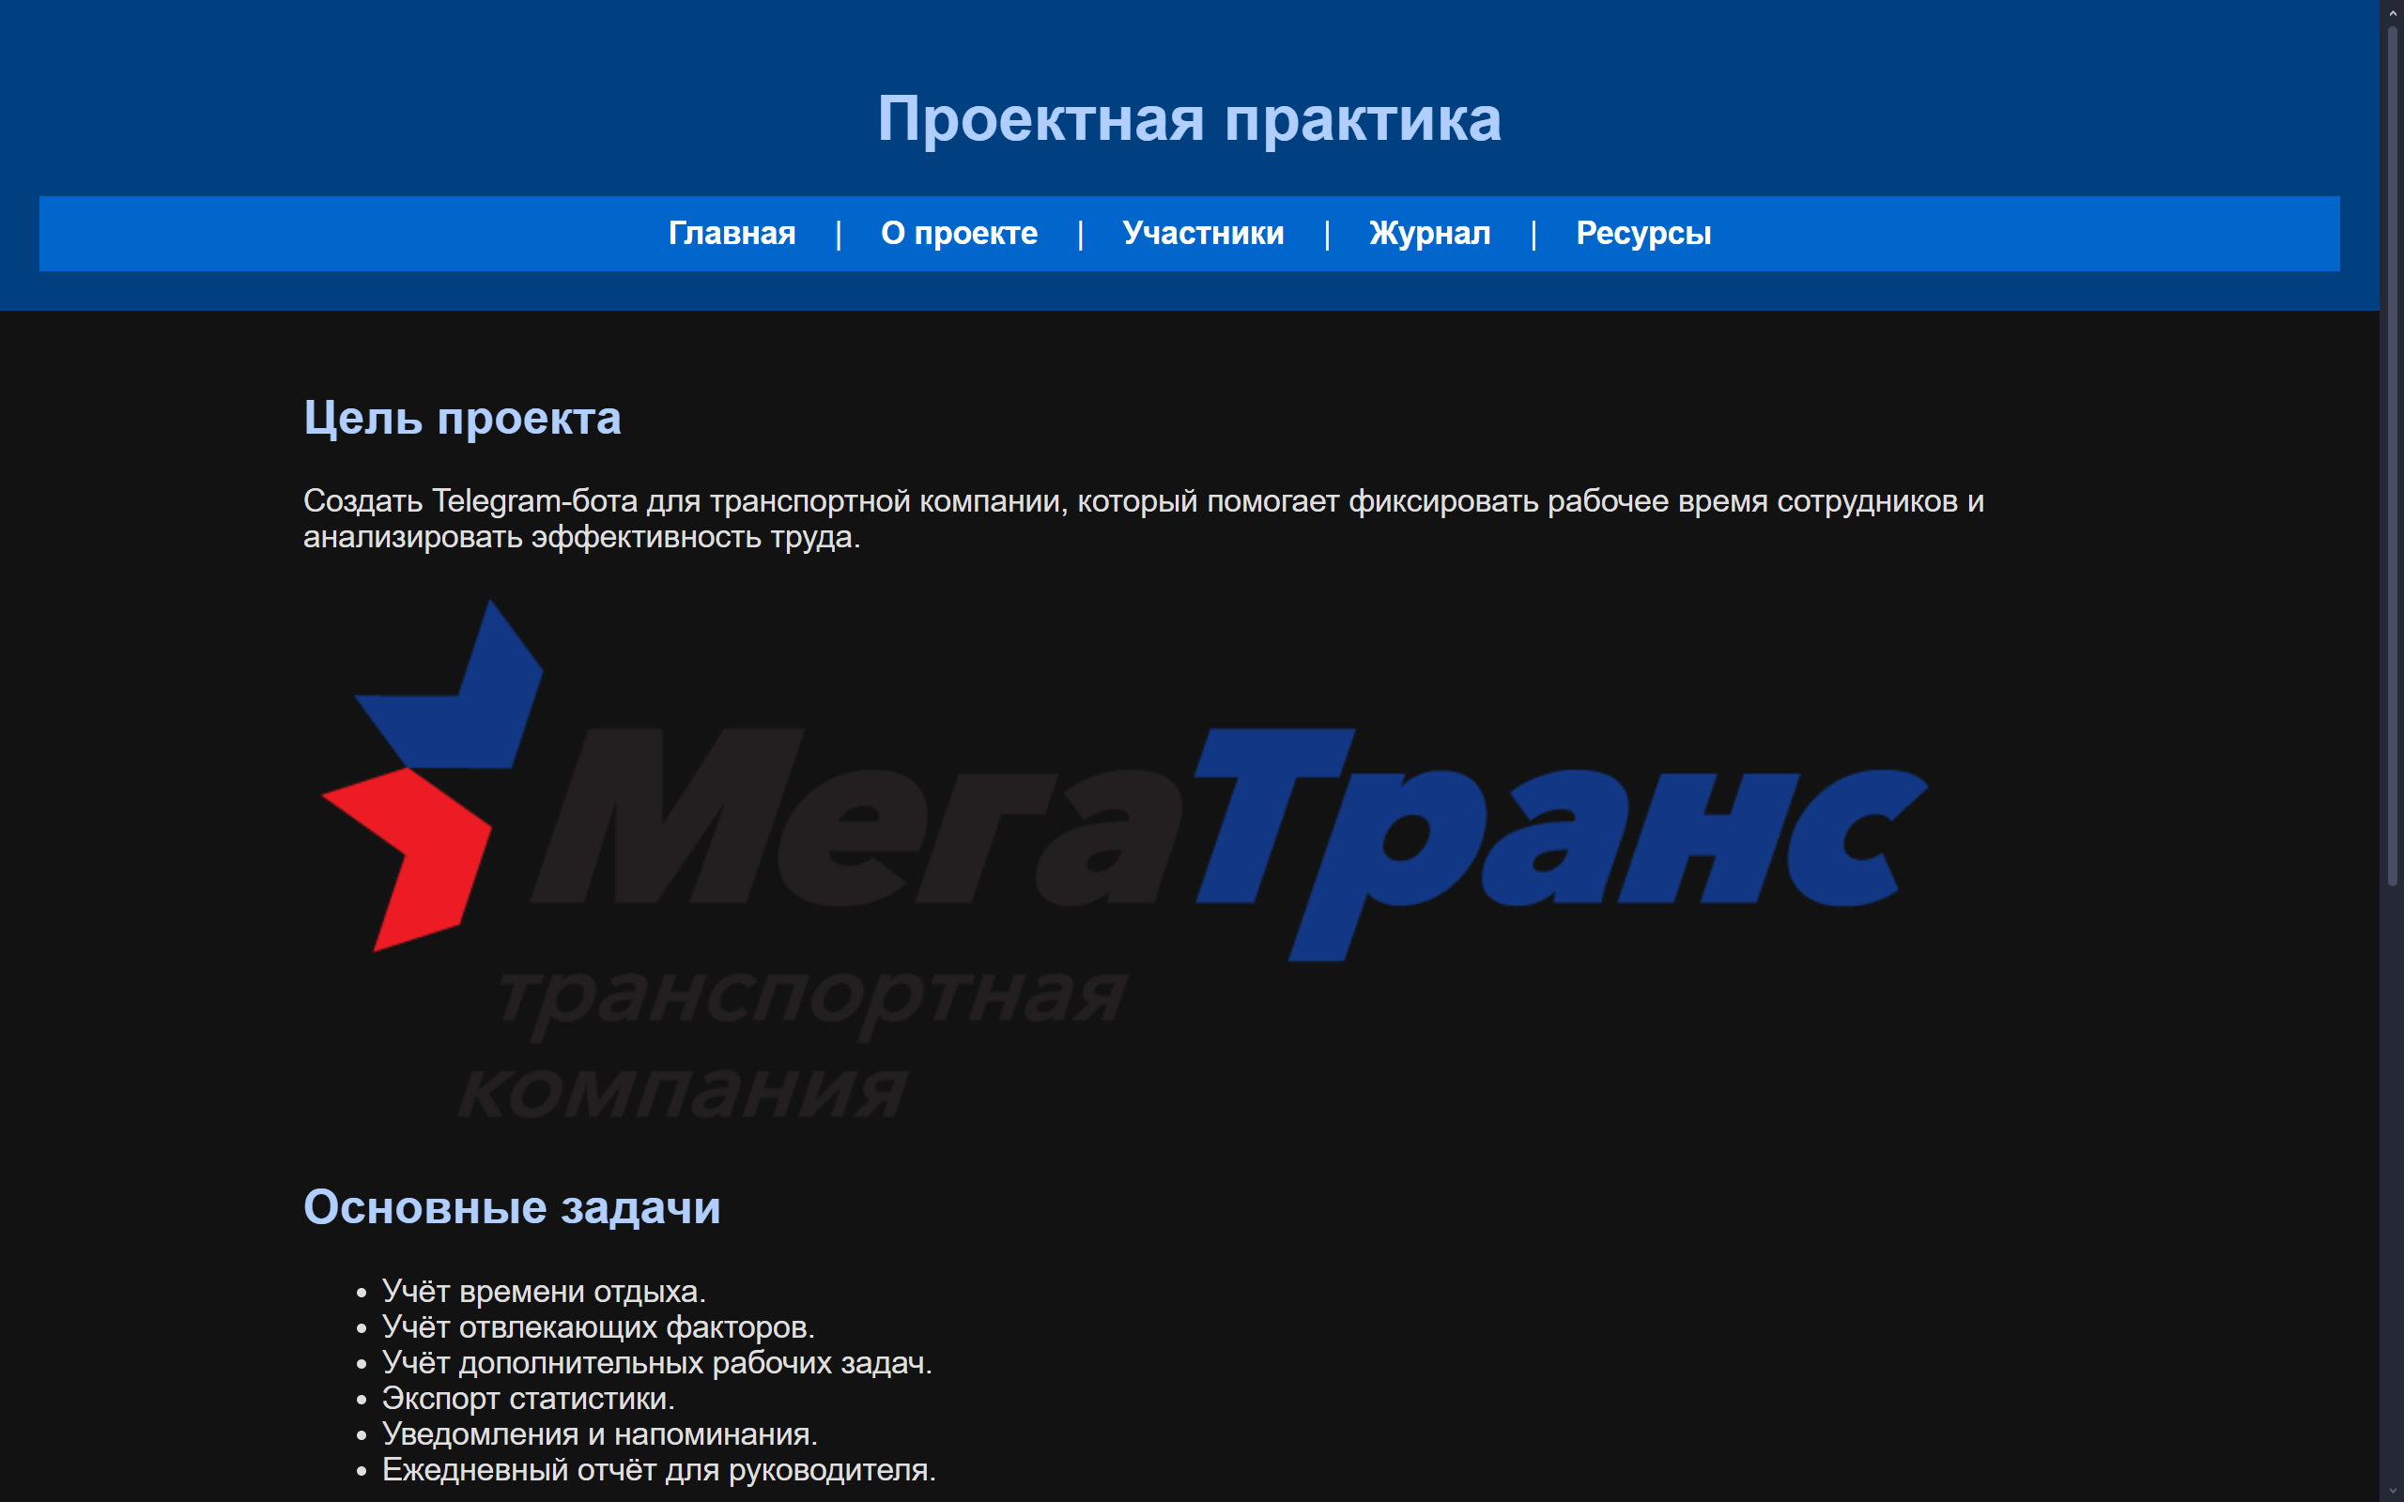
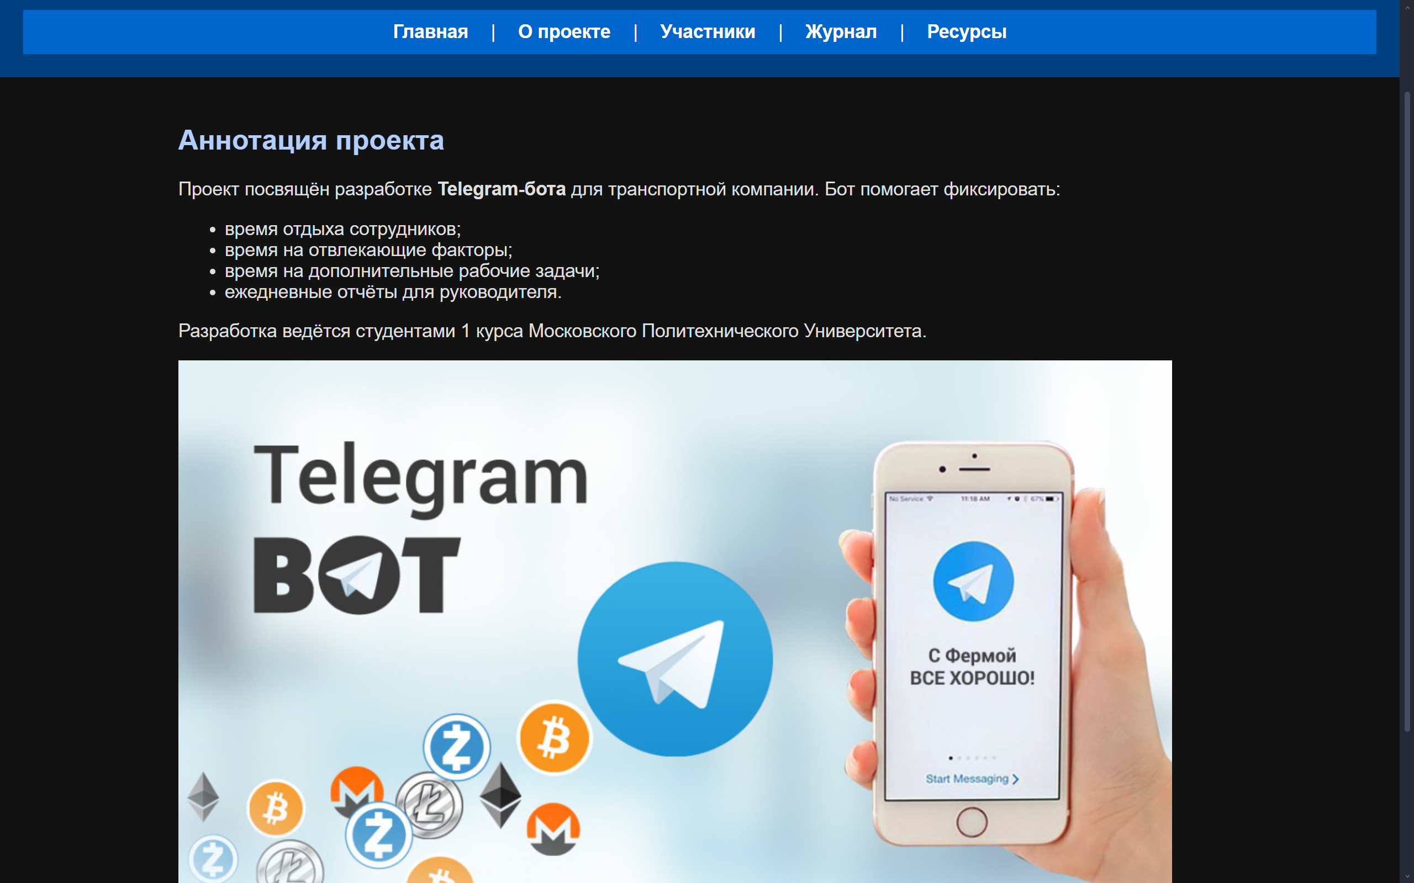

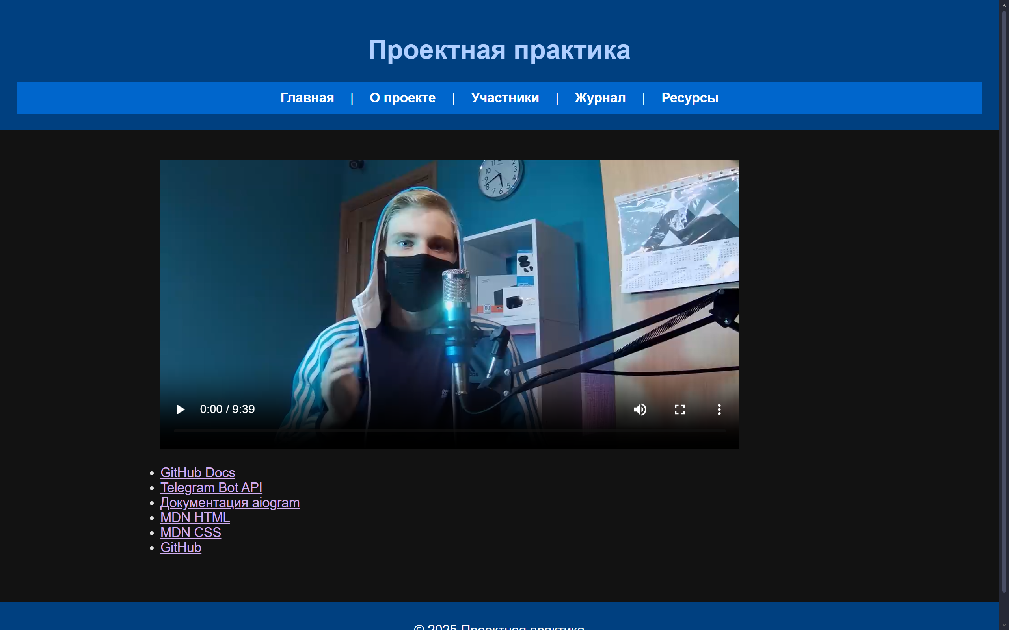
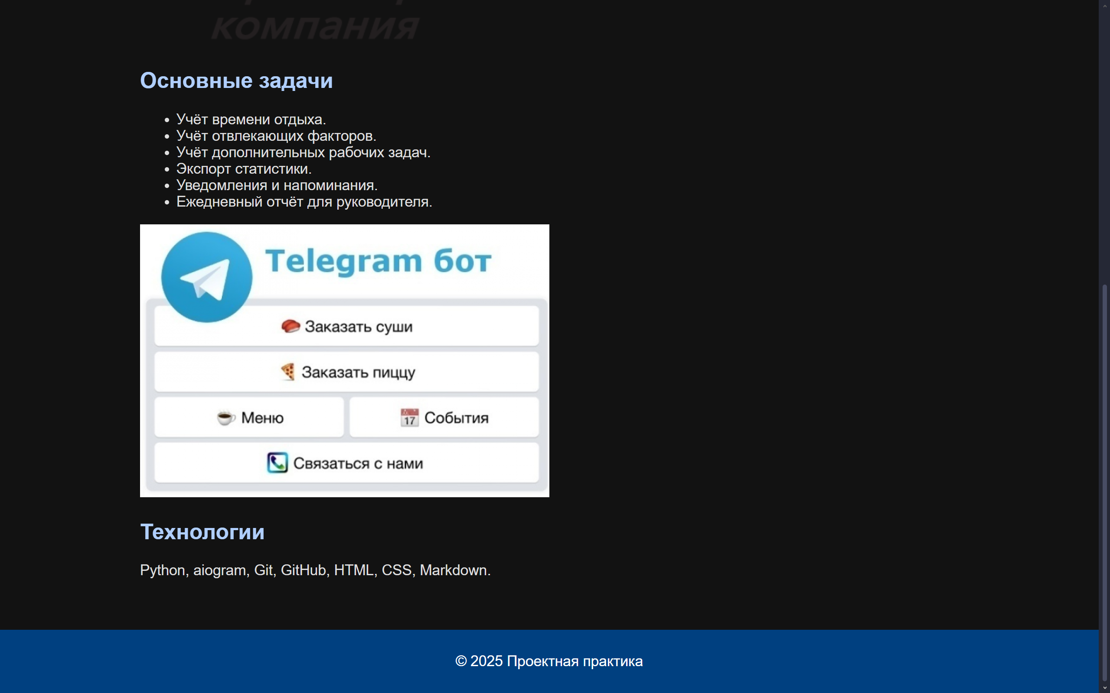
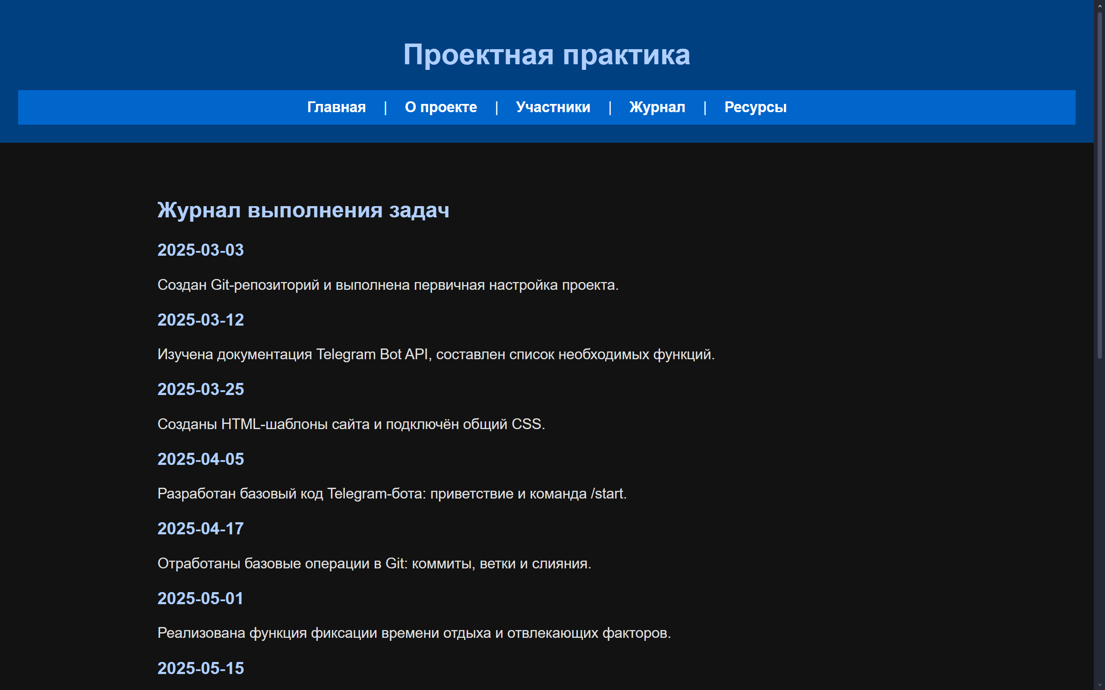
• Ссылка на Git
https://github.com/veilrampir/project-practice.git

